**Контрольно-измерительный материал по геометрии в форме тестирования**

**для проведения промежуточной аттестации в 10 классе**

Вариант 1

Часть 1

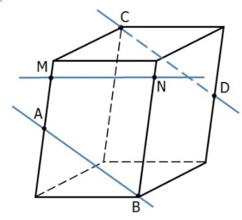1.Точки А и D **–** середины ребер параллелепипеда. Выберите верные высказывания:

1. Прямые СD и MN пересекаются.
2. Прямые АВ и MN скрещивающиеся
3. Прямые АВ и СD параллельные.

г) Прямые АВ и MN пересекаются

2. Ящик, име­ю­щий форму куба с реб­ром 10 см без одной грани, нужно по­кра­сить со всех сто­рон снаружи. Най­ди­те пло­щадь поверхности, ко­то­рую не­об­хо­ди­мо покрасить. *Ответ дайте в квад­рат­ных сантиметрах.* 500

3. Найдите пло­щадь боковой по­верх­но­сти правильной ше­сти­уголь­ной призмы, сто­ро­на основания ко­то­рой равна 5, а вы­со­та боковой грани– 10. 300

4. Сторона основания правильной шестиугольной пирамиды равна 10, боковое ребро равно 13. Найдите площадь боковой поверхности этой пирамиды. 360

5. В прямоугольном параллелепипеде*ABCDA1B1C1D1*  известно, что *BD1* = 5,*CC1* = 3,

*B1C1* = Найдите длину ребра *AB*. 3

Часть 2

6. Основанием прямой треугольной призмы служит прямоугольный треугольник с катетами 6 и 8. Площадь ее поверхности равна 288. Найдите высоту призмы. 10

7. Основание прямой призмы АВСА1В1С1 – прямоугольный треугольник, катеты ВС и АС которого равны 4 $\sqrt{6}$. Плоскость АВС1 наклонена к плоскости основания под углом 30 $⁰$. Найдите площадь сечения.